Martes
11
de julio

2° de Secundaria
Formación Cívica y Ética

¡Participemos!

Aprendizaje esperado: comprende que, en la democracia, la participación organizada con otras personas contribuye a resolver necesidades colectivas y a defender la dignidad humana.

Énfasis: reflexionar sobre la participación ciudadana en la vida democrática.

¿Qué vamos a aprender?

En esta sesión reflexionarás sobre la importancia de participar en las decisiones y los asuntos que nos afectan de manera directa o indirecta, enfatizando que nuestra participación debe ser informada y crítica, pero principalmente activa.

¿Qué hacemos?

“Soy humano, nada humano me es ajeno”, escribió Publio Terencio Africano; lo que quiere decir es que, ya por el simple hecho de pertenecer a la humanidad, estamos involucradas e involucrados en todos los asuntos que puedan afectar a cualquiera de nuestra especie.

Por esto mismo, tenemos la obligación de estar enteradas y enterados de lo que sucede a las demás personas, pensar y actuar responsablemente en todo momento y lugar.

Somos pues, parte de la humanidad, y tomar parte en la vida de la comunidad se llama participar. Por esto, cuando levantamos la mano para tomar la palabra y expresarnos; cuando hablamos a las demás personas y generamos acciones, estamos participando, haciendo nuestra parte, lo que nos corresponde, poniendo nuestro “granito de arena”. Pero cada grano de arena cuenta, de ahí la importancia de tener una participación lo más activa posible, no sólo para ser parte de una masa de personas, sino para pertenecer a un conjunto de personas libres y participativas.

Esto es lo que necesita un país de su ciudadanía para poder funcionar adecuadamente. Es así como, si queremos tener una mejor calidad de vida, debemos involucrarnos en los asuntos públicos para hacer propuestas y apoyar las iniciativas de las demás personas.

Sólo quienes participan y tienen el poder de tomar decisiones sobre los destinos de sus pueblos son las ciudadanas y los ciudadanos de un Estado. Quienes no lo hacen, son personas que también forman parte del pueblo, pero no se asumen como ciudadanía.

Para conocer el papel de la ciudadanía en el tiempo y darte cuenta de que el reconocimiento de la ciudadanía tiene tintes de género, observa el siguiente video.

- VIDEO 1. LA EVOLUCIÓN DE LA CIUDADANÍA
(del minuto 03:55 al minuto 05:42)
https://youtu.be/KY-qAZrp4iQ

La ciudadanía no es algo que se adquiera simplemente por nacimiento, sino que implica una constante lucha y defensa de los derechos humanos y también de los derechos políticos. Es decir, estar en movimiento continuo, mantenerse activas y activos para garantizar que la democracia sea una realidad; esto es una forma de vida y una forma de gobierno.

En México, la lucha por el reconocimiento de los derechos ciudadanos de todas las personas comenzó desde la misma época de la Conquista, con la defensa de las y los indígenas, quienes fueron las personas más discriminadas, después vinieron los movimientos de Independencia, Reforma y Revolución, que fueron luchas sociales largas y costosas para que todas las mexicanas y los mexicanos pudiéramos alcanzar los derechos esenciales de nuestra democracia presente.

Por eso ahora podemos decir que tenemos no sólo el derecho a participar y organizarnos, sino que tenemos el deber de ejercer y practicar la ciudadanía en todos los ámbitos en los que nos desarrollamos.

Observa el siguiente video de un testimonio sobre el ejercicio del poder de la participación en la vida democrática.

- VIDEO 2. ARMIN
(del minuto 07:10 al minuto 08:01)
https://youtu.be/KY-qAZrp4iQ

En México, como en muchos otros países, no se es ciudadana o ciudadano sólo por el hecho de haber nacido. Cuando cumplimos la mayoría de edad, a los 18 años, adquirimos los derechos políticos, como la posibilidad de votar y ser votadas o votados, pero no basta con eso para ser realmente una ciudadana o ciudadano activo, como es necesario para un sistema democrático.

Algunas de las características deseables en una ciudadana o ciudadano son:

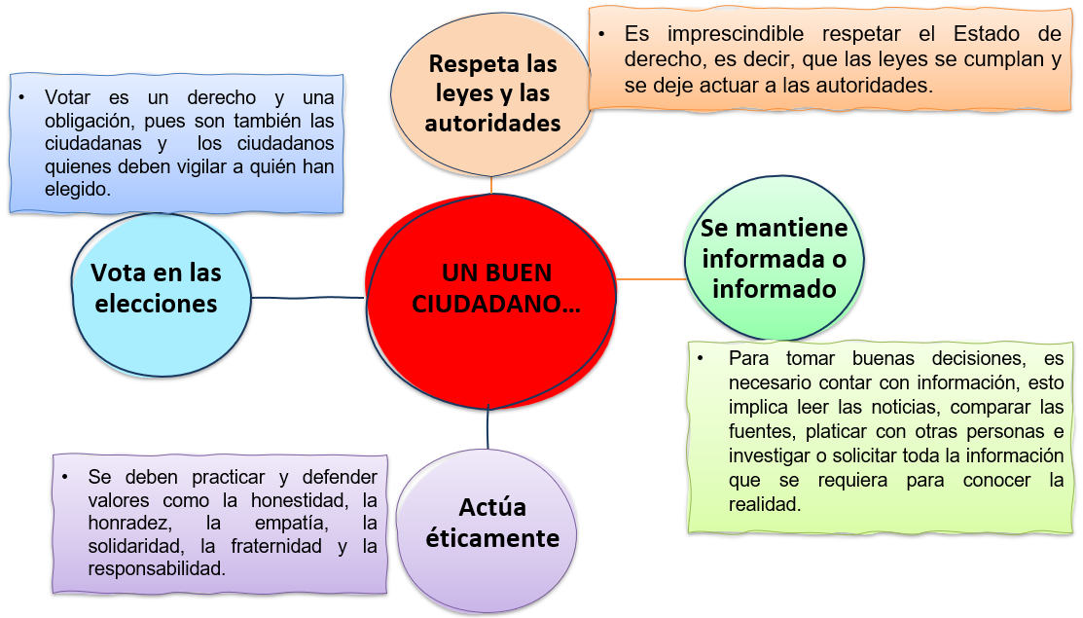

Así como:

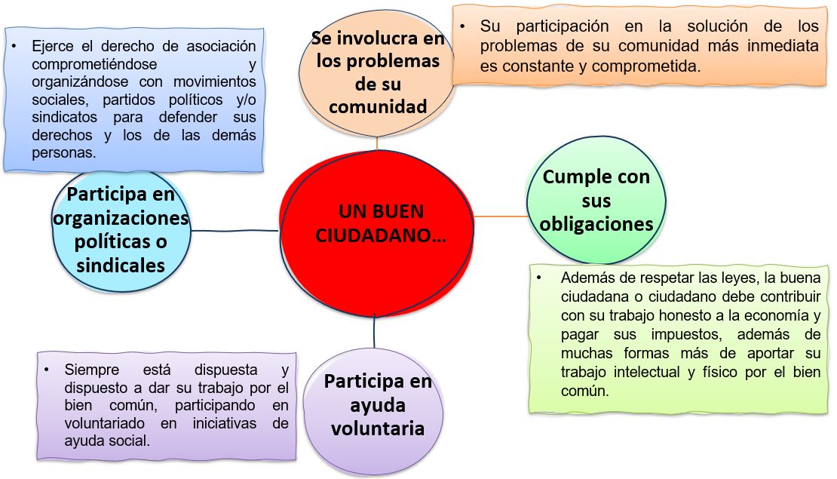

Para profundizar, observa el siguiente video.

- La participación organizada
Del minuto 00:53 al 11:54
https://youtu.be/k_Q0X7Na9qs

(del minuto 10:47 al minuto 11:48)
https://youtu.be/KY-qAZrp4iQ

La ciudadanía activa requiere una transformación de la cultura política a nivel individual y social; que los valores democráticos y éticos se practiquen hasta volverse hábitos y costumbres en la vida diaria. No se trata sólo de asistir una vez cada tanto a las elecciones, sino, además, vigilar que quienes hayan sido elegidas o elegidos como representantes o autoridades, cumplan con su deber y apoyarlos para que puedan actuar.

De la misma forma, hay muchos problemas de la comunidad que pueden resolverse por medio de la organización y la participación de la ciudadanía directamente. Por ejemplo, la concientización sobre los problemas ambientales o el cuidado de las calles, evitando tirar basura, barriendo la banqueta, pintando las casas, obedeciendo las señales de tránsito, cruzando en las esquinas, respetando las zonas peatonales, etc.

La política no es sólo para quienes se dedican a los asuntos públicos de tiempo completo, sino que es una dimensión humana que tiene que ver con ponerse de acuerdo y trabajar por el bien común.

Es así como debes involucrarte con organizaciones de tu calle, condominio, vecinales, de tu colonia, pueblo o barrio, e incluso con organizaciones políticas nacionales como los partidos políticos, que permiten hacer llegar las ideas y proyectos hasta los niveles más altos de gobierno.

La política, aunque se suele olvidar, es un asunto de todas y todos. El debate de ideas, los acuerdos y desacuerdos con otras y otros, así como las protestas, manifestaciones y la organización, además de ser derechos garantizados en las leyes, son parte de la vida democrática de un pueblo con una ciudadanía activa y participativa.

Observa el siguiente video que explica más sobre cómo la participación nos permite alcanzar una mejor calidad de vida para todas y todos.

- La participación organizada
Del minuto 01:55 al 04:03
https://youtu.be/k_Q0X7Na9qs

(del minuto 14:05 al minuto 16:13)
https://youtu.be/KY-qAZrp4iQ

La participación te permite tener voz y voto, lo que significa que tienes el poder de expresarte y decidir qué es lo que se hace o no se hace. Pero, en sentido estricto, en una democracia siempre estas decidiendo y tus acciones u omisiones adquieren un valor y un sentido. El decidir no participar es también parte de la libertad y quiere decir que no se tiene confianza plena en las autoridades o realmente no se tiene la información suficiente para emitir un voto, o actuar hacia un lado o hacia otro, lo que deja a las demás personas la decisión.

No estas obligada u obligado a participar en todos los asuntos públicos y tienes la libertad de abstenerte o anular tu voto por razones ideológicas, estratégicas o personales. Sin embargo, es una obligación informarte y ser responsable, incluso en el uso de estas herramientas democráticas pasivas. Pero, casi siempre, tienes la posibilidad de influir directamente en las decisiones y contribuir activamente en acciones ciudadanas que benefician a la comunidad.

Por ejemplo: en los casos de emergencia por desastres naturales como terremotos, huracanes o erupciones volcánicas, el gobierno y las instituciones regulares no se dan abasto o no tienen la rapidez de reacción suficiente para la protección o el rescate de las personas, por lo que se hace imprescindible la participación de las ciudadanas y los ciudadanos que, además de mantenerse informados e informando sobre las necesidades y medidas de seguridad, deben tomar acciones tanto de prevención como de actuación durante la emergencia y de reconstrucción o reactivación económica posteriormente.

Gracias a la participación ciudadana masiva, se ha podido salir exitosamente de los momentos más difíciles de la reciente pandemia de coronavirus. La población hizo caso a las recomendaciones de la autoridad sanitaria de quedarse en casa, lavarse las manos, no hacer fiestas y utilizar cubrebocas, sin que nunca hubiera necesidad de forzar a nadie, sino simplemente dejándolo a la responsabilidad de cada quien.

Como éste hay muchos ejemplos más en la vida cotidiana del valor de la participación en nuestro país. Específicamente, en lo político, es de notarse la organización de las elecciones, donde las ciudadanas y los ciudadanos seleccionados voluntariamente participan como funcionarias o funcionarios de casilla, observadoras u observadores y, por supuesto, votantes. Pero aquí no se agota su quehacer.

Para reforzar, observa el siguiente video que explica todo lo que implica la participación ciudadana.

- La vida ciudadana y el derecho a la participación
https://www.youtube.com/watch?v=sx5smbxjD58

Es muy importante que estés conscientes de todo lo que implica cumplir con la obligación ciudadana de participar, además de que la participación puede ser desde lo más próximo, es decir, desde lo local, hasta lo macro, esto es lo nacional y global. La participación ciudadana implica el principio de transparencia, ya que, como has revisado en sesiones anteriores, tiene que ver con el derecho que tienen las personas para solicitar información sobre los asuntos y el presupuesto público. La participación ciudadana tiene mecanismos y normas que permiten que la actuación del gobierno sea legítima y transparente.

Recapitulando.

Entendiste el significado de participar en el ámbito de la ciudadanía y su importancia para la democracia.

Conociste las características deseables de las ciudadanas y los ciudadanos para una vida democrática.

Reconociste el papel fundamental de la participación en las elecciones, las emergencias y todos los asuntos de interés general, además de la importancia de pensar en el bien común por encima del bien individual o de grupo.

El reto de hoy:

Pregunta a tus familiares: ¿cómo se ha organizado tu colonia, barrio o localidad para atender las indicaciones que la Secretaría de Salud ha emitido en esta situación de pandemia?

Después, reflexiona si esta organización tiene que ver con la participación ciudadana o no. Para profundizar un poco, comparte tus respuestas con tu maestra o maestro de Formación Cívica y Ética, así como con tus compañeras y compañeros de clase.

Consulta tu libro de texto de Formación Cívica y Ética para saber más acerca del valor de la participación ciudadana en la vida cotidiana, así como de todo lo que implica el sistema democrático y el gobierno de nuestro país.

Dialoga con tus familiares, amigas y amigos sobre las diversas formas en que pueden organizarse para defender sus derechos, resolver problemas o impulsar sus proyectos a través de la participación.

¡Buen trabajo!

Gracias por tu esfuerzo.

Este material es elaborado por la Secretaría de Educación Pública y actualizado por la Subsecretaría de Educación Básica, a través de la Estrategia Aprende en Casa.

Para saber más:

Lecturas
https://libros.conaliteg.gob.mx/secundaria.html

